壹专利数据库IP账号登录指引
  - 操作建议
本产品建议使用谷歌、火狐、360、IE10以上等主流浏览器进行操作。
  - 系统登录

1.2.1 登录网址
浏览器输入壹专利网址（http://www.patyee.com）进入登录界面。进入页面如下所示：

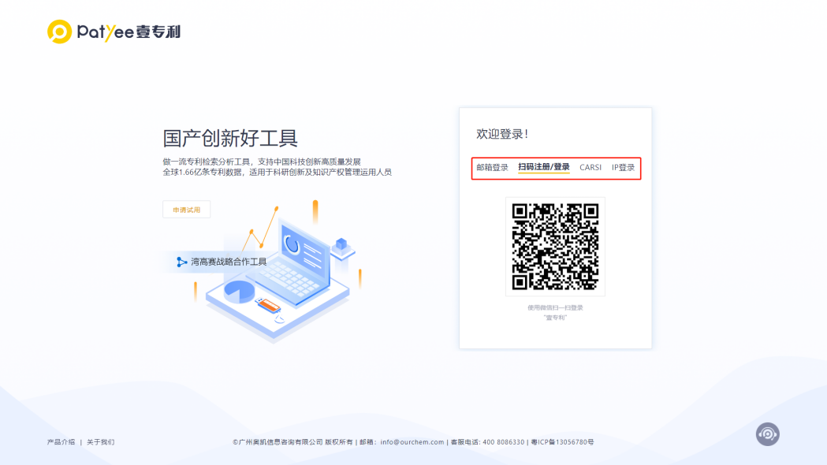
注：如出现其他页面，请检查电脑设备显示IP地址或使用以下方式查看IP地址，并将设备IP地址和显示的登录界面截图反馈给技术服务人员。
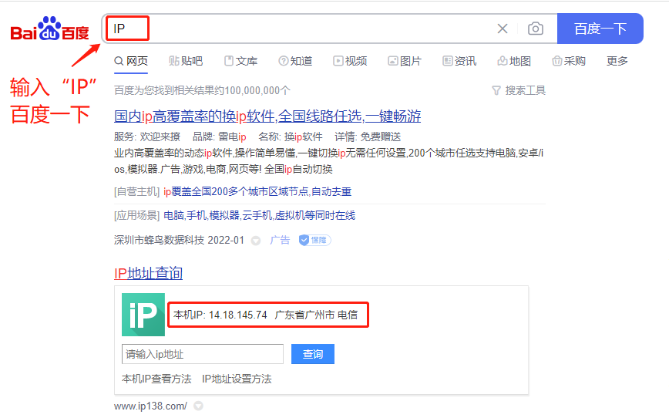

1.2.2 IP账号登录方式
1、免注册登录方式（IP登录）
- 适用于临时检索、查看某一条专利，少量专利的统计查看。
- 输入网址后，点击“IP登录”的按钮进入系统，可使用系统基本功能。因个人使用信息记录需要绑定账号，“IP登录”下无法使用预警、导出、收藏功能。
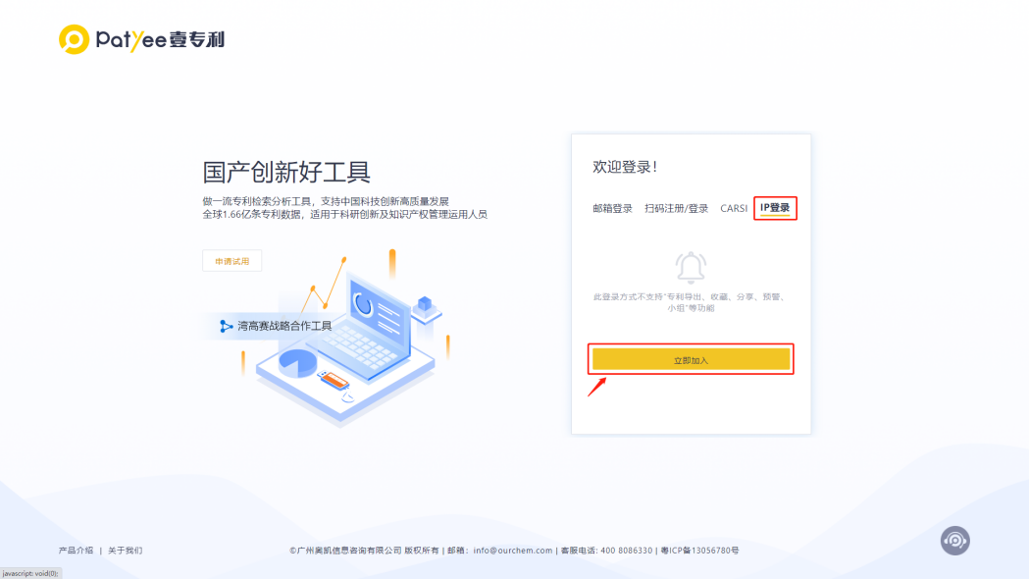
- 注册登录方式（邮箱登录）
- 适用于日常检索分析、数据统计和导出、专利预警等功能使用，可记录个人账号信息、操作记录等内容。
- 首次使用：需使用微信扫描页面上显示的二维码注册个人账号，填写后续用于登录的邮箱和密码，提交注册账号即可生效。

使用微信扫码后界面如下：
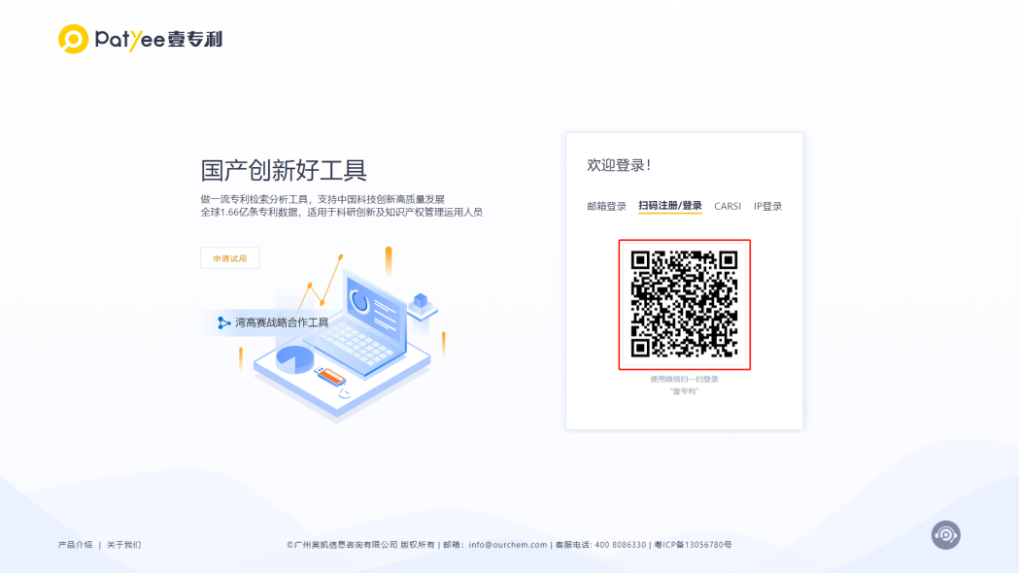
注册账号界面如下：
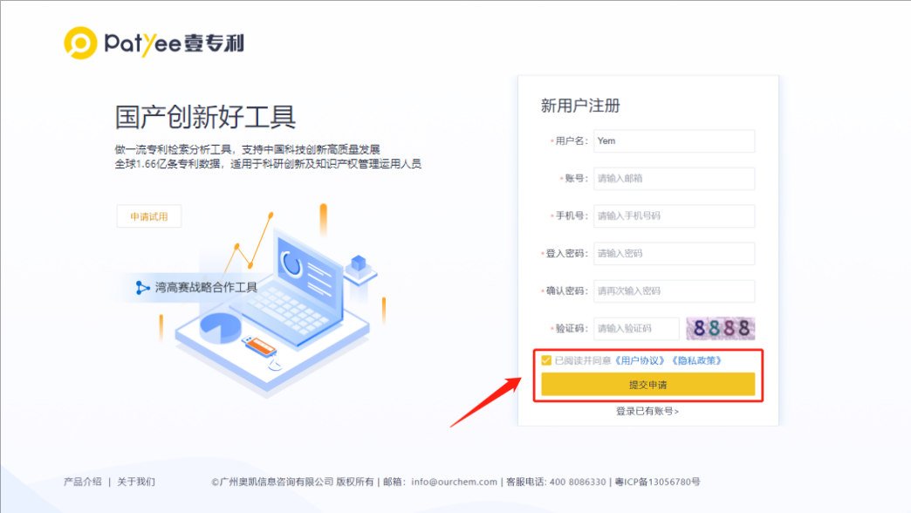
提交申请后显示注册成功即可使用系统。

- 注册后可使用“邮箱登录”或者“扫码登录用。
- 点击“邮箱登录”按钮，在界面中使用注册的邮箱及密码登录。
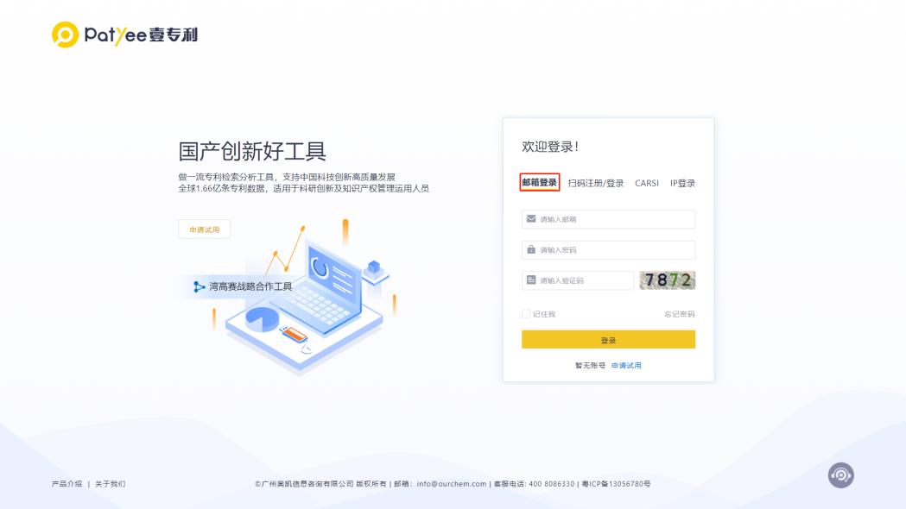
- 点击“扫码注册/登录”，使用微信扫码即刻登录。
